Casos de Uso de Gerenciar Cronograma de Turma
Histórico da Revisão
Data | Versão | Descrição | Autor
30/outubro/2009 | 1.0 | Versão inicial | Rafael Martin
30/outubro/2009 | 1.1 | Corrigida uma falha de fluxo no diagrama de atividades | Rafael Martin

Introdução
Este documento possui os casos de uso do pacote Gerenciar Aulas. A seção 2 apresenta uma descrição geral do contexto. A seção 3 lista as pré-condições para a realização deste caso de uso. A seção 4 mostra o diagrama de casos de uso. Na seção 5 estão apresentados os atores. Na seção 6, uma breve descrição de cada caso de uso. A seção 7 contém uma descrição detalhada do funcionamento do sistema. Por fim, a seção 8 mostra o diagrama de atividades.

Descrição Geral
O caso de uso Gerenciar Cronograma de Curso diz respeito à possibilidade de planejar, criar e modificar as aulas relativas às suas turmas no sistema, incluindo datas e conteúdo previsto e lecionado.

Pré-Condições
- Uma turma deve ter sido criada e o professor designado a ela
- Caso de uso Fazer Login realizado

Diagrama de Casos de Uso
A figura 1 mostra o diagrama de casos de uso do pacote Gerenciar Cronograma de Curso
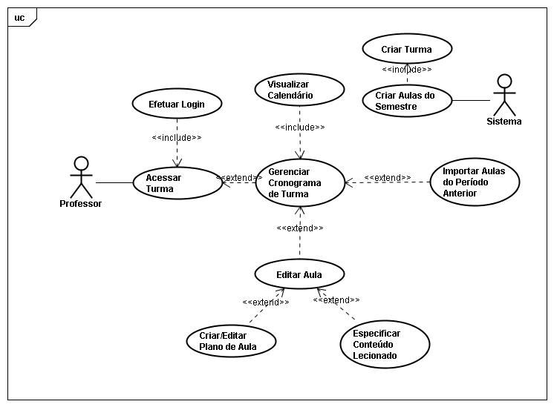
Figura 1. Diagrama de casos de uso de Gerenciar Cronograma de Turma

Atores

Professor
Pessoa que possui um vínculo de professor com a instituição. Professor acessa o sistema para gerenciar o cronograma de curso e fazer qualquer adição, remoção ou alteração necessária no calendário de aulas.

Sistema
O sistema S2DG, pacote gerenciar Cronograma de Curso. O sistema executará ações automaticamente de acordo com as informações do semestre e da turma.

Casos de Uso

CUCE_01: Acessar Turma
Caso de uso descreve como o professor acessa a seção de uma de suas turmas, esse caso de uso é necessário para todos os outros casos de uso relacionados com uma turma.

CUCE_02: Gerenciar Cronograma de Turma
Caso de uso descreve como o professor realiza o controle das aulas duma turma e possibilita o acesso às opções de gerenciamento de aulas e conteúdo.

CUCE_03: Importar Aulas do Período Anterior
Caso de uso descreve como o professor pode importar aulas do período anterior para o atual, de forma que a sequência de aulas do período atual passe a corresponder à sequência do período anterior.

CUCE_04: Editar Aula
Caso de uso descreve como o professor adiciona, remove ou modifica informações a respeito duma aula selecionada.

CUCE_05: Criar/Editar Plano de Aula
Caso de uso descreve como o professor edita ou cria (caso não criado anteriormente) um plano de aula a ser seguido para a aula selecionada.

CUCE_06: Especificar Conteúdo Lecionado
Caso de uso descreve como o professor especifica o que foi efetivamente lecionado na aula selecionada.

CUCE_07: Criar Aulas do Semestre
Caso de uso descreve como o sistema cria todas as aulas da turma por default no momento em que a turma for criada e associada a um ou mais professores e a um dia e horário específicos.

Detalhamento do Funcionamento do Gerenciamento de Cronograma do Curso
- Ao clicar em uma turma no qual o usuário (no caso professor) leciona, ele será levado para uma tela com os seguintes elementos:
  - Um calendário dos meses referentes àquele período com os dias nos quais haverão aula daquela turma marcados em alguma cor diferenciada.
  - Botão Importar Aulas do Período Anterior

- SE o professor clicar nos dias que possuírem a marcação indicadora de aula daquela turma, isso o levará a uma tela com as seguintes informações:
  - Data da Aula
  - Plano de Aula
    - Um botão acompanha essa informação para que ela possa ser editada pelo professor.
      - Se o professor clicar nesse botão, será levado a uma tela com os seguintes itens:
        - Caixa de texto para inserir/editar o plano
        - Botão Salvar Alterações
    - No caso do plano de aula estar em branco, o botão permitirá ao professor redigir um plano de aula para aquela aula.
  - Conteúdo Lecionado
    - Um botão acompanha essa informação para que ela possa ser editada pelo professor.
      - Se o professor clicar nesse botão, será levado a uma tela com os seguintes itens:
        - Caixa de texto para inserir/editar o conteúdo lecionado
        - Botão Salvar Alterações

    - No caso do conteúdo lecionado estar em branco, o botão permitirá ao professor inserir o conteúdo lecionado naquela aula.
- SE o professor clicar no botão Importar Aulas do Período Anterior.
  - O sistema pede confirmação da ação
  - As informações de Plano de Aula e Conteúdo Lecionado referentes a cada dia de aula serão automaticamente preenchidas de acordo com a sequência de aulas do período anterior.
  - Uma mensagem de confirmação é exibida.
  - Um log é gravado.

Diagrama de Atividades
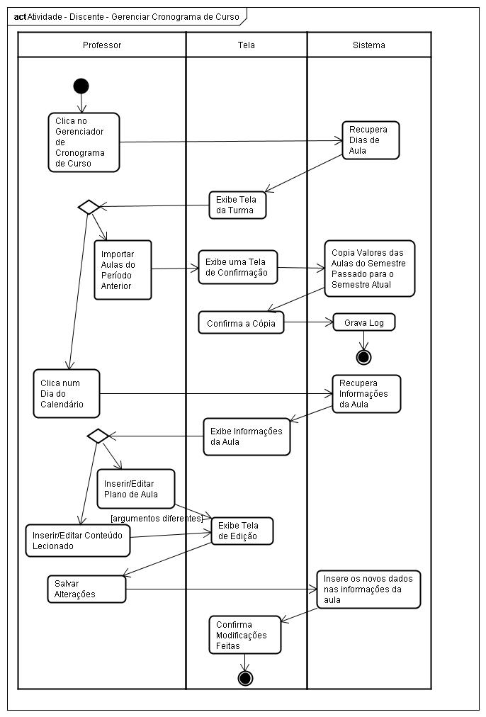
Figura 2. Diagrama de Atividades

